**4. Integrita dat relační databáze – integritní omezení, způsoby nastavení**

**Základní pojmy**

* Integrita
  + databáze je konzistentní a splňuje integritní pravidla/omezení
* Konzistentní (celistná)
  + data jsou správná, vyhledatelná a trvalá
* Databáze neobsahuje databázové sirotky
* Databáze neobsahuje redundantní data

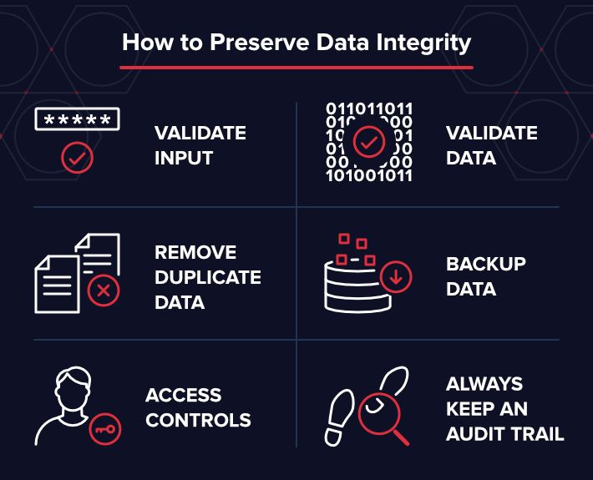

**Entitní integrita**

* **Každá entita musí mít PK**
* **PK nemůže být NULL**.

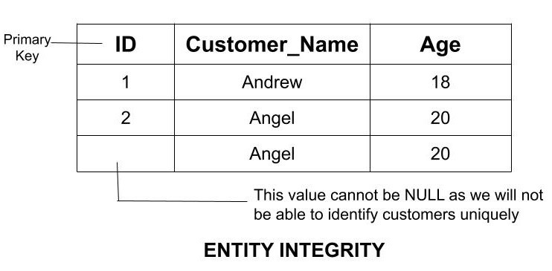

|  |
| --- |
| *PŘÍKLAD NESPLNĚNÍ: PK nesmí být null* |
|  |

|  |
| --- |
| *PŘÍKLAD NESPLNĚNÍ: Každá entita musí mít alespoň jeden atribut, který je unikátní* |
|  |

**Referenční integrita**

* **Každá entita na straně N** 
  + **obsahuje atribut (FK)**
    - jehož **hodnota odpovídá** některé **z hodnot PK na straně 1** (Entity, na kterou FK odkazuje)
* Datový typ FK je stejný jako odkazovaný PK

What is Referential Integrity?

|  |
| --- |
| *PŘÍKLAD NESPLNĚNÍ: FK odkazující na PK neodpovídá žádné hodnotě PK v entitě* |
|  |

|  |
| --- |
| *PŘÍKLAD NESPLNĚNÍ: Datový typ FK NENÍ stejný jako odkazovaný PK* |
|  |

**Doménová integrita**

* Každý **sloupec (atribut) entity** má svou **vlastní doménovou integritu**.
* **Stanovuje:**
  1. Aby všechny data v jednom sloupci měli stejný datový typ a jeho rozmezí/nastavení.
  2. Aby měli atributy správný formát **(Například u “DATE”)**
  3. Check constrainty definované DB adminem
  4. Defaultní hodnoty atributů
  5. NULL/NOT NULL možnost atributů

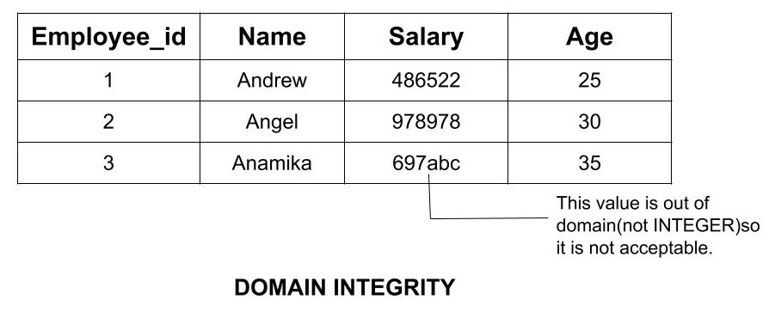

|  |
| --- |
| *PŘÍKLAD NESPLNĚNÍ: Sloupec má stejný datový typ* |
|  |

|  |
| --- |
| *PŘÍKLAD NESPLNĚNÍ: Sloupec má stejné rozmezí/nastavení* |
|  |

|  |
| --- |
| **PŘÍKLAD: CHECK constraint pro kontrolu ceny vyšší jak 0** |
|  |

**Uživatelem definovaná integrita**

* Pravidla navíc, které nezahrnují ani jedna z předešlých integrit

